Nom del alumne/a:

Qualificació:

Criteris de qualificació:
Temps: 100 min
Observacions: Cada nombres sense unitat resta 1 punt

Exercici 1: (1 p)

En una VET, es trenca el resort (moll). Com reacciona la vàlvula?
Raona la teva resposta.

Exercici 2:

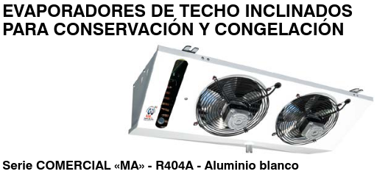

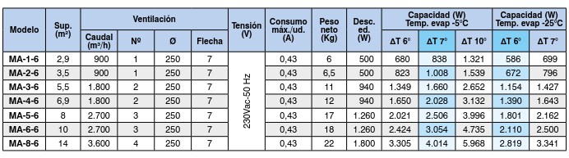

En una instal·lació amb una temperatura d’evaporació υ i una temperatura mitja de l’aire de , un evaporador ha d’absorber un flux de calor de 2,9 kW.

- Tria l’evaporador adient de la taula. (1 p)
- Indica les temperatures d’entrada i sortida de l’aire a l’evaporador. (1 p)

La densitat de l’aire a -5 ºC és .
El calor específic de l’aire a -5 ºC és de .

Exercici 3:

- Dibuixa un esquema d’una instalación amb dos evaporadors, les seves válvules d’expansió termostátiques (VET), electroválvules, condensador i compresor. (1 p)
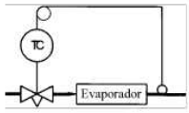
Utilitza els següents símbols
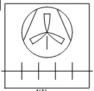
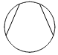
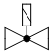

Compressor Evaporador / Condensador VET Electrovàlvula

La capacitat del condensador és de 20 kW, la potència del compressor de 6 kW, els evaporadors són iguals (tenen la mateixa capacitat).

- Indica la capacitat d’un evaporador i l’eficiència (EER) de la instal·lacio. (1 p)
- Fes un esquema del condensador mostrant les zones de refrigerant en estat gasós, condensant i líquid, amb les dues electrovàlvules obertes. Fes un altre esquema del condensador amb només una de les electrovàlvules obertes. (1 p)

Puntuació màxima 6 p.

